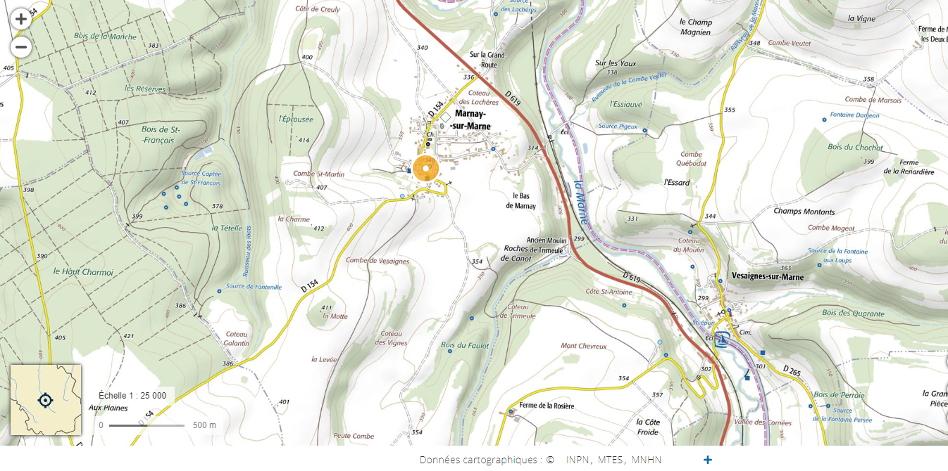
Annexe 2 : Plan de situation au 1/25 000
Domaine du Moulin de Trimeule

